https://c.estrepublicain.fr/economie/2025/08/05/le-miel-de-nancy-un-miel-de-competition-au-sens-propre

Nancy Le Miel de Nancy, vrai miel de compétition, emporte un podium national pour la troisième fois
Extrait des ruches entreposées dans les serres municipales, où les abeilles peuvent se servir dans les fleurs de 200 000 plantes, le Miel de Nancy vient de monter pour la 3e fois, en quatre ans, sur le podium du concours national Villes de Miel. Le secret ? Les jardiniers soignent leur menu !
Lysiane Ganousse - 05 août 2025 à 15:45 | mis à jour le 05 août 2025 à 16:03 - Temps de lecture : 3 min
|


Loïc se souvient de ce moment avec, dans la voix, l’enthousiasme de la première fois. « Surtout l’odeur ! Cette odeur de la première extraction, ça avait quelque chose de magique ! »
Une odeur généreuse, complexe, qui se répandait comme une énigme dans l’air où les nez même les plus fins auraient eu du mal à faire la part des choses. Tant de fleurs avaient contribué à élaborer cette fragrance unique ! C’était l’odeur de la toute première récolte de Miel de Nancy.
1600 : c'est le nombre de variétés didfférentes de fleurs auxquelles ont accès les abeilles des rucjhers de serres municipales
Un miel issu de ruches entreposées dans les serres municipales , abondé par des milliers d’abeilles envoyées en mission dans un rayon d’un kilomètre, peu ou prou leur champ d’action.
Mais en réalité, elles n’ont pour la plupart qu’à se servir sur place. Car sur ce terrain, à ciel ouvert ou dans les tunnels, poussent chaque année quelque 200 000 plantes de 1 600 variétés différentes.
En outre, leurs ruches sont mitoyennes du parc Olry, autre source précieuse pour y aller faire son marché.

Environ 100 kilos par an
Bref, ce miel est tout aussi goûteux qu’odorant. Et qu’on ne taxe pas de partialité Loïc Delagneau, responsable du domaine animalier pour le service Parcs et Jardins. Un concours en bonne et due forme vient de lui donner raison… encore une fois.
Le Miel de Nancy vient de décrocher en effet un 2e prix au concours national Villes de Miel. Et ce n’est pas son premier succès !
Organisé chaque année par l’association des Éco Maires, en partenariat avec l’Union nationale de l’Apiculture française (UNAF), ce concours avait déjà primé le Miel de Nancy, cru 2022, d’une 3e place. Le cru 2021 avait même remporté le 1er prix.
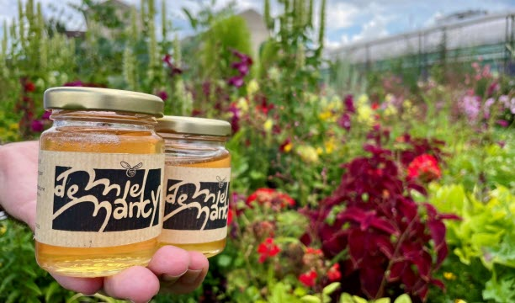
Miel de Nancy, primé au concours Villes de Miel, par l’association des Éco Maires, en partenariat avec l’Union nationale de l’Apiculture française (UNAF). Ce concours avait déjà primé le Miel de Nancy, pour son cru 2022, 3e place). Le cru 2021 avait même remporté le 1er prix. Photo Lysiane Ganousse
Bon an mal an, elles produisent une centaine de kilos de miel, et ça nous suffit pour en faire goûter à tous nos visiteurs.
Loïc Delagneau
Avec le cru 2024, l’excellence du résultat se confirme donc, pour une expérience lancée il y a 14 ans maintenant. Sans aucune visée mercantile.
« On ne cherche pas à pousser nos ruches », précise en effet Loïc Delagneau. « Bon an mal an, elles produisent une centaine de kilos de miel, et ça nous suffit pour en faire goûter à tous nos visiteurs, voire leur en offrir un échantillon. » Entre 20 et 30 classes passent chaque année par la miellerie.
Car dès 2011, a été construite et équipée une miellerie en bonne et due forme, dans le cadre d’un chantier d’insertion. Et au sein de l’équipe, était fait appel aux volontaires pour se former aux secrets de l’apiculture.

Deux récoltes par an
En 2018, étaient lancées les ruches connectées, qui permettent de mesurer le taux d’humidité, les températures, mais surtout le poids. Indicateur précieux notamment pour savoir quand récolter.
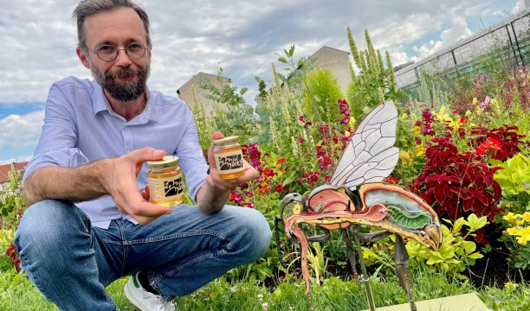
La coupe anatomique de l’abeille, l’un des outils pédagogiques mis à disposition des écoliers visiteurs de la miellerie municipale. Photo Lysiane Ganousse
À ce jour, une petite dizaine de ruches offrent le fruit du labeur apicole par deux fois dans l’année, au printemps et en été. Sur un site qui n’a de cesse de varier son offre. Car les équipes y tentent d’identifier le plus finement possible quelles variétés de fleurs ont la préférence des butineuses, et d’en favoriser la culture.
Sans doute ce soin contribue-t-il à l’excellence de la récolte nancéienne au goût unique. Celui d’un miel « toutes fleurs ». Ou plus exactement un miel 1 600 fleurs !

